Республика Марий Эл Медведевский район
Муниципальное общеобразовательное бюджетное учреждение
"Шойбулакская средняя общеобразовательная школа»

Школьное лесничество «Светлячок»

ОЦЕНКА ВОЗМОЖНОЙ ТОКСИЧНОСТИ ПОЧВ ЗАКРЫТОГО ПОЛИГОНА В Д.АКСАРКИНО МЕТОДОМ БИОТЕСТИРОВАНИЯ С ИСПОЛЬЗОВАНИЕМ СЕМЯН РЕДИСА ПОСЕВНОГО

Работу выполнили:
Смирнова Ульяна Васильевна
Волкова Дарья Александровна
обучающиеся 7 «А» класса
МОБУ «Шойбулакская СОШ»
Руководитель: Тихомирова Татьяна Владимировна, руководитель школьного лесничества «Светлячок»
Консультанты: Нуреева Татьяна Владимировна, кандидат сельскохозяйственных наук, доцент кафедры лесных культур, селекции и биотехнологии;
Саяпина Галина Петровна, ведущий инженер филиала ФГБУ «Рослесинфорг» Республики Марий Эл

с. Шойбулак, 2020

Содержание

Введение…………………………………………………………………….. 3

1.Современное состояние вопроса……………………………………….. 6

1.1. Проблемы загрязнения почв…………………………………………………7

1.2. Обобщение опыта рекультивации полигонов ТБО……………...………… 8

1.3. Методы биомониторинга и биотестирования………………………………8
1.4. Оценка возможной токсичности почв методом биотестирования с использованием семян растений………………………………………………..10

2. Методика исследования………………………………………………..…11

3. Описание объекта исследования…………………………………………13

4. Ход эксперимента и его результаты……………………………………..15

Заключение и выводы…………………………………………………….20

Список литературы………………………….……………………………21

Приложения……………………………………………………………….22

ВВЕДЕНИЕ

Глобальный характер воздействия на природную среду влечет за собой и глобальные изменения последней. Поэтому дальнейшее взаимодействие общества с окружающей средой становится невозможным без информации о состоянии биосферы и без прогноза ее изменений под влиянием человеческой деятельности.
На сегодняшний день практически не существует экосистем, которые прямо или косвенно не испытывали бы влияние человека. Многие из них не в состоянии адаптироваться к новым условиям и обречены на вымирание. В связи с этим перед экологами стоит задача своевременного обнаружения нарушений в природе, чтобы изменения жизненно важных параметров среды не зашли слишком далеко.
Таким образом, все более очевидной становится необходимость постоянного контроля состояния окружающей природной среды, деградирующей под гнетом антропогенных нагрузок, ее оценки и прогноза ситуации, что и является сутью экологического мониторинга.
В рамках национального проекта «Экология», программы «Чистая страна» в стране планируется: ликвидировать 191 несанкционированную свалку, ликвидировать 75 наиболее опасных объектов накопленного экологического вреда, увеличить на 3 703 га общую площадь восстановленных земель, подверженных негативному воздействию, улучшить качество жизни 28.1 млн человек, за счет ликвидации несанкционированных свалок
В Шойбулакском сельском поселении до 2014 года также существовал полигон для твердых бытовых отходов, возле д.Аксаркино, он занимал 2.2 га земель ЗАО Племзавод «Шойбулакский». Для населения близлежащих населенных пунктов данная свалка являлась большой проблемой. Неприятные запахи, ветром разносило полиэтиленовые пакеты и мелкий мусор, все это попадало на огороды и поля.
Там, где находится свалка, земля автоматически становится непригодной, так как заражена огромным количеством вредных веществ. Свалки также разрушают и прилегающие почвы и площади земельного участка, поскольку токсичные химические вещества, с течением времени, распространяются на окружающие почвы. Верхний слой почвы повреждается, искажая плодородие почв и активность, которые влияют на растительную жизнь. Промышленные и электронные отходы на свалках уничтожают качество почв и земель, тем самым нарушая наземную экосистему. Восстановление земли после свалки может занять не одну сотню лет, а может и вовсе не восстановиться.
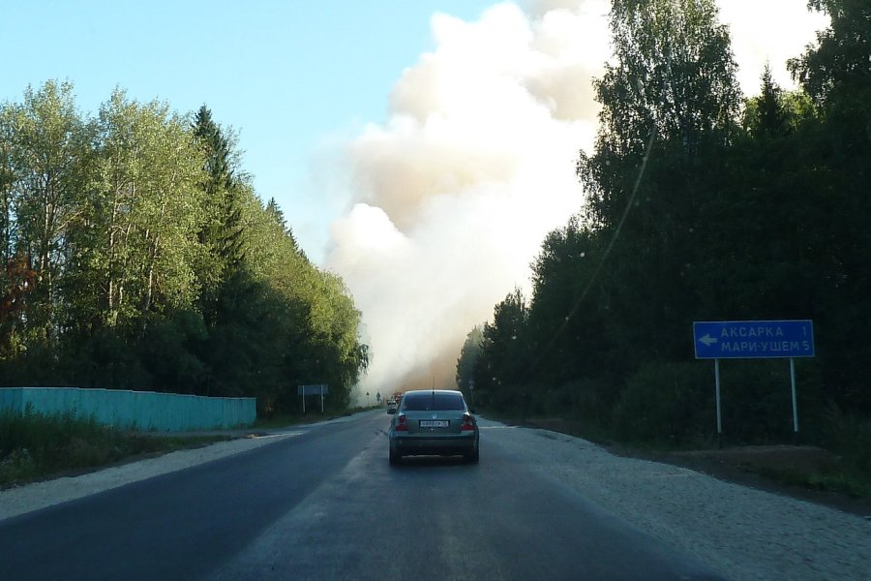
На свалках появляется огромное количество органического газа. Поэтому, на свалке, в любой момент может начаться разрушительный по своей силе пожар. Такие «мусорные» пожары очень сложно потушить (из-за наличия в воздухе метана), также, такой пожар приводит к сильнейшему загрязнению воздуха. Если не потушить его сразу, то такие пожары могут выйти из-под контроля и разрушить соседние земли. Как мы уже говорили, метана на свалках очень много, а метан считается одним из самых воспламеняющихся газов. Горение химических веществ ухудшает экологическую ситуацию. Такой пожар случился здесь в 2010 году (рис. 1). Предполагаемая причина возникновения пожара: не соблюдение технологии захоронения твёрдых бытовых отходов и нарушение правил пожарной безопасности. Площадь возгорания составляла более трёх гектаров. Горели тонны мусора, горели гектары пластика, металла, жести и прочих бытовых отходов. [6]
Рис.1 Пожар на полигоне у деревни Аксаркино Медведевского района в июле 2010 года

Проведенные исследования представителями регионального управления Роспотребнадзора определили, что «атмосферный воздух в деревнях Аксарка и Купсола, расположенных рядом с полигоном, а также в Йошкар-Оле по улицам Машиностроителей и Водопроводной не содержит превышающих предельно допустимых концентраций вредных веществ».
В 2014 году свалку закрыли и провели ее рекультивацию. Часть мусора была сожжена, остатки закопаны в землю, площадь спланирована. Свалка превратилась в обычное поле, на котором должны были высадить деревья. ООО «Благоустройство», обслуживавшее данную территорию, выполнило все необходимые работы по рекультивации, которые являются обязательными после закрытия полигонов ТБО. [5]
Для того, чтобы выяснить, наблюдается ли остаточная загрязненность верхнего слоя почвы закрытого полигона у д. Аксаркино, мы провели оценку возможной токсичности почв методом биотестирования с использованием тест-растения - семян редиса посевного.
ГИПОТЕЗА: верхний слой почвы рекультивированной свалки возле деревни Аксаркино не обладает токсичностью.
ЦЕЛЬ: оценка возможной токсичности почв в районе рекультивированного полигона твердых бытовых отходов (ТБО) близ д. Аксаркино методом биотестирования с использованием семян редиса посевного.
Для достижения поставленной цели, и исходя из поставленной гипотезы, потребовалось решение следующих задач:
1. Изучить различные информационные и литературные источники по данной теме;
2. Научиться работать с использованием методики биотестирования по ГОСТ 17.4.4.02-84, группа Т58 «Охрана природы почвы» [1]
3.Оценить уровень возможной токсичности почвы закрытого полигона в д.Аксаркино Медведевского района.
Методы исследования: реферативно-аналитический, закладка эксперимента (натурный и лабораторный), метод растительных тестов, анализ результатов, выводы.
Материалы и оборудование: семена редиса посевного Raphanus sativus L. var. Radicula Pers., сорт «Красный с белым кончиком»; образцы почв; сито диаметром отверстий 2 мм; фильтровальная бумага; вата; воронка лабораторная; стеклянные колбы 250 мл; химические стаканы 100 и 50 мл; стерилизованные чашки Петри; мерные цилиндры; отстоявшаяся водопроводная вода.

- Современное состояние вопроса
В условиях технического развития, активной промышленной деятельности связь между состоянием окружающей среды и здоровьем людей становится все теснее. Речь идет, в том числе, о состоянии почвы, которое регулируется определенными санитарными нормами. При оценке санитарного состояния почвы применяют физико-химические, гельминтологические, бактериологические, энтомологические, радиометрические и другие исследования, в зависимости от поставленной цели. Опасность загрязненной почвы населенных пунктов определяется либо эпидемической значимостью, либо ролью ее как источника вторичного загрязнения приземного слоя атмосферного воздуха и при непосредственном контакте с человеком.
Чаще всего вред, наносимый почве, имеет антропогенный характер, то есть именно люди ускоряют процесс ее разрушения. Использование минеральных удобрений, к примеру, в сельскохозяйственной деятельности, способствует постепенному уничтожению полезных живых организмов почвы, истончению слоя гумуса. Применяя ядохимикаты в борьбе с вредителями, люди способствуют разрушению сложных экологических систем и гибели многих животных. Отдельные пестициды, поступив с продуктами питания в организм, вызывают опасные заболевания, некоторые из них воздействуют на генетический аппарат сильнее, чем радиация.
Специалисты Управления Роспотребнадзора по Республике Марий Эл активно следят за процессами сбора, хранения, вывоза и утилизации отходов производства и потребления, благоустройства и санитарного содержания населенных мест. В ходе проверок в 2012 году превышений предельно допустимой концентрации по санитарно-химическим показателям в почве установлено не было. Содержание обнаруженных ядохимикатов и солей тяжелых металлов не превышает установленных нормативов.
Также осуществляются проверки почвы на микробное загрязнение. В 2012 году по микробиологическим показателям нормативам не соответствовали 2,8% проб почвы. Требованиям по микробиологии не отвечают пробы почвы, в первую очередь, Оршанского района (12,5%), г. Йошкар-Олы (7,4%), г. Волжска (6,1%). Причины загрязнения здесь, прежде всего, связаны с увеличением количества твердых бытовых отходов, несовершенством системы очистки населенных мест и состояния специализированного транспорта, возникновением стихийных свалок, изношенностью канализационных сетей.
Специалисты Управления Роспотребнадзора по Республике Марий Эл рекомендуют садоводам сократить частоту использования неорганических удобрений и ядохимикатов, а покупателям - воздерживаться от приобретения продуктов, выращенных в неизвестных условиях. В будущем для сокращения наносимого почве вреда людям предстоит найти методы осуществления хозяйственной деятельности, более щадящие по отношению к окружающей среде. [6]
  - Проблема загрязнения почв
Свалки (особенно незаконно созданные) становятся частыми источниками загрязнения почвы. Даже грамотная организация хранения не исключает просачивания компонентов отходов в грунт, отравления подземных вод и связанных с ними экосистем. Серьезную опасность представляют отработанные компоненты ядерных объектов. Для их утилизации организуют геологические хранилища: отходы закапываются в специальных котлованах или колодцах. Долговечность и токсичные компоненты материала сделали загрязнение пластиком проблемой мирового уровня. Наибольшую опасность создают микро- и наномерные частицы. Оставаясь незамеченными, они проникают глубоко в грунт, вызывая комплексное нарушение природных ресурсов. Немецкие исследователи утверждают, что почва загрязнена пластиком в 4–23 раза сильнее, чем океаны. Материал встречается почти во всех типах грунта. Живые организмы травятся пластиковыми частицами, усваивая их с пищей. Электронные отходы — еще один опасный продукт для почвы. Они отравляют грунт тяжелыми металлами, синтетическими и природными соединениями. Пагубное воздействие наблюдается как при пассивном хранении, так и при попытках переработки. Компоненты электроники содержат большое количество ценных металлов (от платины до хрома), но их извлечение требует применения энергоемких техник, включающих токсичные продукты. Углерод, остатки добываемых соединений и используемые в процессе химикаты оседают в почве. Свалки всех типов опасны для грунта физическими загрязнениями и другими продуктами. Незаконный выброс мусора отравляет землю из-за попадания в нее веществ, не подлежащих утилизации выбранным способом. Стационарные полигоны несут угрозу за счет риска утечек. [3]
Одной из серьезных проблем в республике является утилизация и переработка промышленных и бытовых отходов. В республике имеется более 120 различных свалок бытовых отходов, большинство из которых не отвечает санитарным нормам. 45% свалок не имеют минимального инженерного оснащения. Токсичные промышленные отходы вывозятся и подлежат захоронению на полигоне промышленных отходов. За последние годы проведена рекультивация 130 несанкционированных свалок, на сегодня подобных объектов в республике не зарегистрировано. На территории республики находится 18 полигонов твердых коммунальных отходов, функционирует один мусоросортировочный комплекс мощностью 100 тыс. тонн в год. [6]

  - Обобщение опыта рекультивации полигонов ТБО
Бытовые отходы не могут бесконечно накапливаться на мусорных полигонах. Наступает момент, когда свалка нуждается в закрытии и осуществлении определенных работ. После этого участок под полигоном
может быть рекультивирован либо использован в хозяйственных целях. Следует отметить, что рекультивация полигонов твердых бытовых отходов считается необходимой мерой, способствующей улучшению экологической обстановки на планете. Она является сложным и многоступенчатым процессом, для выполнения которого необходимы особые знания и умения.
Территория, на которой ранее был расположен полигон, не может сразу использоваться для хозяйственной деятельности. Чтобы процесс полностью завершился, требуется довольно длительный период, иногда до 15 лет.
Проект рекультивации полигонов разрабатывают еще на стадии планирования объекта. Расположенная под полигоном земля не должна утратить своих свойств, что обеспечивает возможность ее эксплуатации в перспективе.
Биологический этап рекультивации предусматривает реализацию комплекса мер агротехнического и фитомелиоративного характера, которые позволяют оздоровить землю. В процессе его проведения экспертами по сельскохозяйственным вопросам разрабатываются рекомендации касаемо подбора почвы и осуществления ее предварительной очистки, подбираются наиболее подходящие для данного случая растения.
При этом, хотя разработка метода уплотнения почвы производится еще на стадии проектирования, на данном этапе возможна его корректировка.
Что касается восстановления нарушенных полигонами ТБО земель, то выделяют четыре разных варианта. Следует отметить, что каждый из них характеризуется своим периодом восстановления грунта. Если предпочтение отдается газону с многолетними травами, то на восстановление земель уйдет 1-3 года. При посадке мелких кустарников либо деревьев на восстановление почвы необходимо 2-3 года.
Гораздо больше времени (до 15 лет) потребуется на эти цели, если речь идет об организации огородов. Это обусловлено небольшой глубиной посадки. В то же время использование этого метода обеспечит получение экономического эффекта уже в течение первого года.
Применение данных технологий рекультивации полигонов эффективно, если рядом располагаются сельскохозяйственные либо животноводческие объекты. В такой ситуации не понадобится нести дополнительные расходы на транспортировку урожая до места его переработки. В противном случае, на месте свалки будет организовано рекреационное место либо строительная площадка. При выборе метода ориентируются на степень запущенности обстановки и состава отходов. [6]

  - Методы биологического мониторинга и биотестирования
Одним из компонентов экологического мониторинга окружающей природной среды является биологический мониторинг – система наблюдений, оценки и прогноза любых изменений в биоте, вызванных факторами антропогенного происхождения.
Главными этапами деятельности при разработке систем раннего оповещения являются отбор подходящих организмов и создание автоматизированных систем, способных с достаточно большой точностью выделять сигналы «отклика». Диагностика подразумевает обнаружение, идентификацию и определение концентрации загрязняющих веществ в биотической составляющей на основе широкого использования организмов-мониторов (индикаторов).
В решении проблемы своевременного обнаружения нарушений в природе, вызванных антропогенным стрессом, большое значение отводится биологическим методам контроля и оценки состояния окружающей среды, важнейшим из которых являются биоиндикация и биотестирование.
Биоиндикация (пассивная биоиндикация) – это обнаружение и определение биологически значимых антропогенных нагрузок на основе реакций на них живых организмов и их сообществ. Биоиндикация – оценка качества среды по составу флоры и фауны, их состоянию и численности.
Биоиндикация – это использование подходящих индикаторных организмов, позволяющих осуществить качественную и количественную оценку эффекта антропогенного и естественного влияния на окружающую среду. Биоиндикация дает результаты, отличные от результатов других видов анализа, так как реакции, выявленные при биоиндикации, представляют собой отклик биоты на комплекс веществ и их комбинированное действие, которое невозможно оценить с помощью, например, химического анализа.
Под биотестированием понимают приемы исследования, при которых о качестве среды, факторах действующих самостоятельно или в сочетании с другими, судят по выживаемости, состоянию и поведению специально помещенных в эту среду организмов.
Биотестирование (активная биоиндикация) – оценка качества среды по ответным реакциям организмов, являющихся тест-объектами. Биотестирование – оценка в лабораторных условиях качества объектов окружающей среды с использованием живых организмов.
Биологические методы позволяют получать сведения о непосредственной реакции организмов, сообществ или экосистем на естественные или антропогенные изменения, поскольку биота реагирует даже на незначительные изменения внешних условий.
Применение биологических методов для оценки среды подразумевает выделение видов животных или растений, чутко реагирующих на тот или иной тип воздействия.
При биоиндикации используют два вида организмов-индикаторов: регистрирующие и накапливающие биоиндикаторы. Организмы или сообщества организмов, жизненные функции которых так тесно коррелируют с определенными факторами среды, что могут применяться для их оценки, называются биоиндикаторами. С помощью биоиндикаторов можно обнаруживать места скоплений в экологических системах различного рода загрязнений; по ним можно проследить скорость происходящих в окружающей среде изменений; только по биоиндикаторам можно судить о степени вредности тех или иных веществ для живой природы.
Живые биоиндикаторы имеют ряд преимуществ перед химическими методами оценки состояния окружающей среды, широко применяемы- ми в настоящее время:
- они суммируют все без исключения биологически важные данные об окружающей среде и отражают ее состояние в целом;
- в условиях хронической антропогенной нагрузки биоиндикаторы могут реагировать на очень слабые воздействия в силу аккумуляции дозы;
- исключают необходимость регистрации физических и химических параметров среды;
- делают необязательным применение дорогостоящих и трудоемких физических и химических методов для измерения биологических параметров;
- живые организмы постоянно присутствуют в окружающей человека среде и реагируют на кратковременные и залповые выбросы токсикантов, которые можно не зарегистрировать при помощи автоматической системы контроля с периодичным отбором проб на анализы;
- фиксируют скорость происходящих в окружающей среде изменений;
- указывают пути и места скоплений различного рода загрязнений в экологических системах и возможные пути попадания этих веществ в пищу человека;
- помогают нормировать допустимую нагрузку на экосистемы, различающиеся по своей устойчивости к антропогенному воздействию, так как одинаковый состав и объем загрязнений может привести к различным реакциям природных систем в разных географических зонах.
Таким образом, ценность биологической оценки качества среды определяется двумя причинами: во-первых, только биологическая оценка предоставляет возможность интегральной характеристики качества среды, находящейся во всем многообразии воздействий; во-вторых, такая оценка дает характеристику здоровья среды, ее пригодность для живой природы и человека. [4]

  - Оценка возможной токсичности почв методом биотестирования с использованием семян растений
Биотестирование – один из приемов исследования в области токсикологии, используемый с целью установления степени токсического действия химических, физических и биологически неблагоприятных факторов среды, потенциально опасных для живых компонентов эко- системы.
Биотестирование не отменяет систему аналитических и аппаратурных методов контроля природной среды, а лишь дополняет ее качественно новыми биологическими показателями, так как с экологической точки зрения сами по себе результаты определения концентрации токсикантов имеют относительную ценность. Важно знать не уровни загрязнения, а вызываемые ими биологические эффекты
В настоящее время для диагностики токсичности почв при биотестировании используют один или несколько тест-организмов.
Многокомпонентная тест-система должна удовлетворять следующим требованиям:
- содержать прокариотические и эукариотические организмы;
- содержать представителей двух трофических уровней – автотрофов и гетеротрофов;
- включать представителей из основных функциональных блоков наземных экосистем: продуцентов; консументов, редуцентов;
- иметь в своем составе представителей из основных царств живого: бактерий, грибов, растений, животных;
- включать тест-организмы, хорошо растущие в лабораторных условиях;
- включать организмы, обладающие высокой чувствительностью к наиболее распространенным загрязнителям природной среды,
- предпочтение следует отдавать организмам с широким ареалом распространения, с хорошо изученной биологией и экологией;
- включать такие тест-реакции тест-объектов, регистрация которых не требует использования сложной и дорогостоящей аппаратуры, но в то же время несущих достаточный объем информации. [2]

- Методика исследования

Исследования проводились по ГОСТ 17.4.4.02-84, группа Т58 «Охрана природы почвы», принятого Постановлением Государственного комитета СССР по стандартам от 19 декабря 1984 г. N 4731. Настоящий стандарт устанавливает методы отбора и подготовки проб почвы естественного и нарушенного сложения для химического, бактериологического и гельминтологического анализа. [1]
Стандарт предназначен для контроля общего и локального загрязнения почв в районах воздействия промышленных, сельскохозяйственных, хозяйственно-бытовых и транспортных источников загрязнения, при оценке качественного состояния почв, а также при контроле состояния плодородного слоя, предназначенного для землевания малопродуктивных угодий.
Стандарт не распространяется на контроль загрязнения, происшедшего в результате неорганизованных выбросов, прорыва очистных сооружений и в других аварийных ситуациях.

Методы отбора и подготовки проб почвы для анализа:
Отбор проб. Почва берется методом конверта. Образцы высушиваются до воздушно-сухого состояния.
Приготовление вытяжки. Один объем воздушно-сухой, просеянной через сито с диаметром отверстий 2 мм почвы взбалтывают с 3-4 частями водопроводной воды в течение 15 мин. Полученную смесь отстаивают 2 часа. После этого почвенную суспензию еще раз взбалтывают и фильтруют на складчатом бумажном фильтре. Вытяжку используют для биотестирования.
Подготовка высших растений. Для успешного проведения биотестирования и получения сопоставимых данных следует использовать семена с высокой всхожестью и из одной партии. Поэтому перед постановкой эксперимента проводят проверку всхожести семян. Для биотестирования берут семена всхожестью не менее 70 %.
Редис посевной (Raphanus sitvis) применяется для биотестирования сточных вод и их осадков, используемых для орошения и удобрения, является чувствительным тест-организмом к загрязнению почвы кадмием, цинком, медью и никелем.
Схема биотестирования. При биотестировании с использованием семян растений оценивается влияние непосредственного замачивания семян в вытяжке из почвы на энергию прорастания (дружность появления проростков редиса – за 3 суток), биометрические и морфологические параметры проростков.
В чашки Петри диаметром 10 см помещают в 2 слоя бумажные фильтры, на них раскладывают по 50 шт. семян и приливают 5 мл сточной воды. Контролем служат семена, замоченные в отстоявшейся водопроводной воде. Уровень жидкости в чашках должен быть ниже поверхности семян. Чашки покрывают и помешают в термостат при t=20°. Перед использованием чашки Петри необходимо стерилизовать в кипящей воде 30 мин.
Контролируемые показатели:
- количество проросших семян;
- длина корней (5 наименьших значений исключаются, включая не проросшие семена);
- длина гипокотиля;
- количество аномальных проростков (в данном случае имеется в виду недоразвитость корешка);
- энергия прорастания.

Энергию прорастания определяют по формуле:
В = а/b × 100 (%), (1.1)
где В – энергия прорастания семян, %;
а – число проросших семян;
b – общее число семян, взятых для проращивания.
Для получения сопоставимых результатов по итогам тестирования рассчитывают индекс токсичности оцениваемого фактора (ИТФ):

ИТФ ^{ТФо} (1.2)
Фк
где ТФ_{о} – значение регистрируемой тест-функции в опыте;
ТФ_{к} – в контроле.
Величина ИТФ изменяется от 0 до М, где М – любая положительная величина.
С целью формализации процедуры сопоставления полученных результатов разработана шкала токсичности, состоящая из шести классов токсичности (табл. 1).

Таблица 1 - Шкала токсичности
Классы токсичности | Величина ИТФ | Пояснения
VI-стимуляция | >1,10 | Фактор оказывает стимулирующее действие на тест-организмы.  Величи ны тест-функций в опыте превышают контрольные  значения.
V-норма | 0,91 – 1,10 | Фактор не оказывает существенное влияние на развитие тест-функции, т.е. находится на уровне контроля.
IV-низкая | 0,71 – 0,90 | Разная степень снижения величины тест-функции в опыте по сравнению с контролем.
III-средняя | 0,50 – 0,70
II-высокая | <50 (ниже индекса LD₅₀ принятого  в токсикологии)
I-сверхвысокая, вызывающая гибель тест- организма | Среда не пригодна для жизни тест-организма. | Наблюдается гибель тест-организма

Знание актуальной (в данный момент) токсичности почвенного покрова определенной территории и последующее наблюдение за ее изменением позволит выявить региональную (местную) тенденцию изменения токсичности (снижается, возрастает, не изменяется); оценить скорость и характер локальных изменений токсичности почвы на конкретных участках; установить, насколько эффективны (с точки зрения снижения токсичности почвенного покрова) проведенные экологические мероприятия (например, остановка отдельных производств, замена одних технологий на другие и т.д.).
В зависимости от результатов опыта субстратам присваивается один из 6 уровней загрязнения: принимали следующую градацию по шкале токсичности (таблица 1) [2]

- Описание объекта исследования

Климат Медведевского района умеренно-континентальный, на него влияют воздушные массы умеренных широт, отличающиеся сухостью и приносящие высокую температуру летом и низкую – зимой. Метеорологические условия в равной степени способствуют как накоплению примесей в атмосфере, так и к их рассеиванию, что обусловливает умеренный потенциал загрязнения атмосферы.

Территория расположена в пределах Марийской низменности, которая образована сочетанием аккумулятивных и эрозионно-денудационных равнин плиоцен – четвертичного возраста. В структурно-тектоническом плане низменность приурочена к Чебоксарскому прогибу, выраженному в осадочном покрове палеозоя. Пермские отложения распространены повсеместно. Представлены в основном известняками, мергелями, глинами, аргиллитами, песками и песчаниками. Вскрытая мощность отложений достигает 45- 150 м и более. Четвертичные образования представлены элювиально-делювиальными, аллювиальными, озерно-болотными отложениями. Элювиальные и делювиальные образования представлены суглинками и глинами, их мощность варьирует от 0,5 до 10 м. Встречаются в пределах водораздельных возвышенностей. Аллювиально-флювиогляциальные отложения повсеместно распространены в пределах р. М. Кокшаги. Отложения представлены песками, местами содержащими прослои и линзы супесей, суглинков, глин. Озерно-болотные отложения развиты в пределах пойм рек, ручьев, а также в пределах первой надпойменной террасы р. Б. Ошлы. Они представлены заиленными супесями, суглинками и глинами, средняя мощность отложений достигает 1,5-4 м. Болотные отложения представлены торфом, мощность которого составляет 1-6 метров, на отдельных участках до 8 м.

Почвенный покров Марийской низменности, в которой расположена территория полигона состоит из отложений легкого механического состава, представленных песками, супесями и суглинками, слабая расчлененность рельефа усиливают влияние мезо- и микроформ рельефа и слабо минерализированных грунтовых вод на формирование почв. Почвообразующие породы представлены дерново-подзолистыми почвами. По механическому составу ярко выраженное преобладание среднесуглинистых почв.
Полигон твёрдых бытовых отходов в д.Аксаркино Медведевского района Республики Марий Эл располагается в 7 км от административного центра сельского поселения — села Шойбулак. В 1 км от деревни Аксаркино на федеральной автомобильной дороге Р-176 «Вятка» в бывшем глиняном карьере. Постановление об изъятии у ЗАО племзавод «Шойбулакский» 2,2 гектара земли в районе деревни Аксаркино для организации полигона твердых бытовых отходов было подписано в июле 1997 года. В течение 17 лет мусор из Йошкар-Олы и других населенных пунктов республики исправно вывозился на эту территорию. В 2014 году свалку закрыли и провели рекультивацию. Часть мусора была сожжена, территория свалки была выровнена. Оставшиеся отходы были уплотнены, на них был завезен и уложен слой специального изолирующего материала, затем слой глины, а затем слой плодородной почвы. В августе 2014 г. после укладки плодородного слоя почвы высадили культуры ели и посеяли траву. Свалка превратилась в обычное поле, должно пройти немало столетий, прежде чем эта земля станет пригодной для сельского хозяйства, строительства и иных видов хозяйственной деятельности. [5]
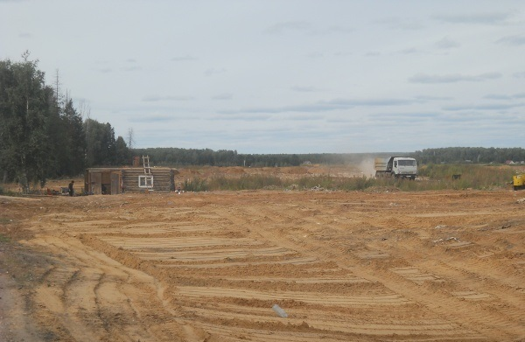

Рис. 2. Работы по рекультивации полигона ТБО возле деревни Аксаркино.

Из древесной растительности на территории рекультивированного участка полигона встречается ель обыкновенная, береза, местами самосев лесных пород, травянистая растительность представлена растениями семейства злаковых (рис. 3). [5]

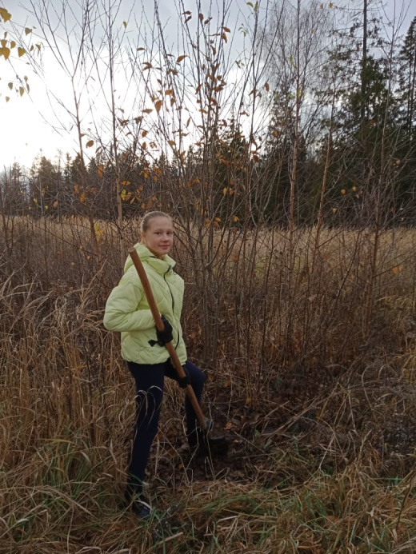

Рис.3. Отбор среднего образца грунта на территории полигона.

- Ход эксперимента и его результаты

Исследовательская работа по использованию метода биоиндикации для оценки загрязнения почвы закрытого полигона ТБО в д.Аксаркино Шойбулакского сельского поселения, исследования проводилась в октябре 2020 г.

Для решения задач исследования и достижения его цели мы применяли методику использования редиса посевного как тест-объекта для оценки загрязнения почвы, описанную в ГОСТ 17.4.4.02-84 «Охрана природы почвы».

Взяли пробу грунта с четырех разных участков полигона ТБО и в лесу близ д.Аксаркино методом конверта, описанном в ГОСТ 17.4.4.02-84. [1]

1 участок: свалка с участками древесной растительности;

2 участок: окраина свалки, грунт (глина);

3 участок: свалка в середине деревьев (глина);

4 участок: лесополоса близ Федеральной трассы Р-176.

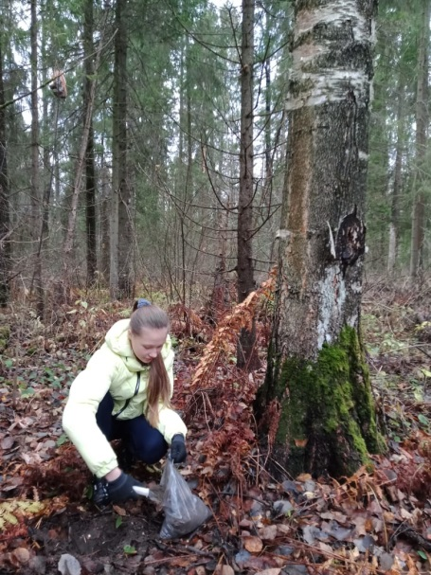

Рис. 4. Отбор среднего образца грунта в лесу недалеко от Федеральной трассы.

Прежде чем ставить эксперимент по биоиндикации загрязнений, партию семян, предназначенных для опытов, проверили на всхожесть. Для этого семена проращивали в чашках Петри, в которые положили смоченную фильтровальную бумагу, разложили по 50 семян. Сверху семена закрыли фильтровальной бумагой и неплотно закрыли стеклом. Затем проращивали их при комнатной температуре в течение 3 суток. Процент проросших от числа посеянных (всхожесть) составил 85%, что считается нормой.
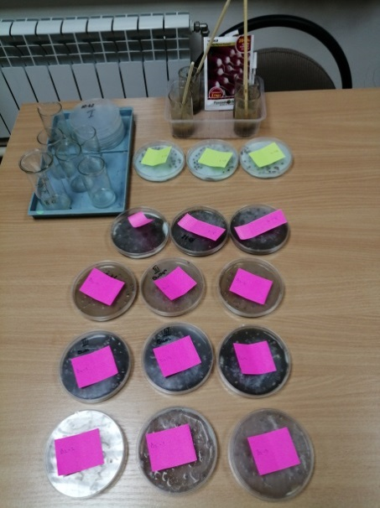
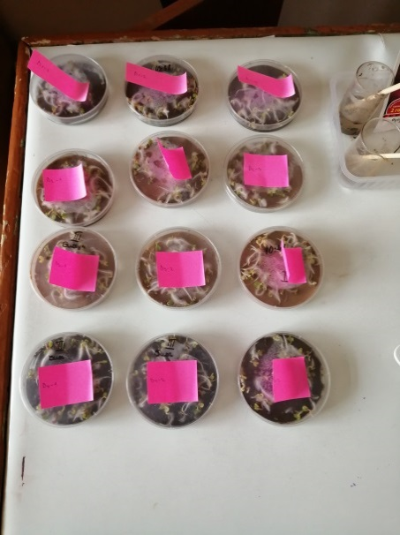

Рис. 5. Результаты эксперимента по проведению биотестирования с использованием семян редиса.

После определения всхожести семян мы приступили к проведению опытных экспериментов по проращиванию редиса и определению экологического состояния почв.

В чашки Петри диаметром 10 см поместили в 2 слоя бумажные фильтры, на них раскладывали по 50 шт. семян и приливали 5 мл водной вытяжки из взятых грунтов. Контролем служили семена, замоченные в отстоявшейся водопроводной воде. Уровень жидкости в чашках должен быть ниже поверхности семян. Чашки покрывают и помещают в термостат при t=20°. Перед использованием чашки Петри необходимо стерилизовать в кипящей воде 30 мин. Расстояние между соседними семенами было примерно одинаковое. В течение 3 дней мы наблюдали за прорастанием семян, поддерживая влажность субстратов примерно на одном уровне.

На третий день семена редиса проросли, мы провели необходимые измерения, полученные данные занесли в таблицу и сделали выводы.
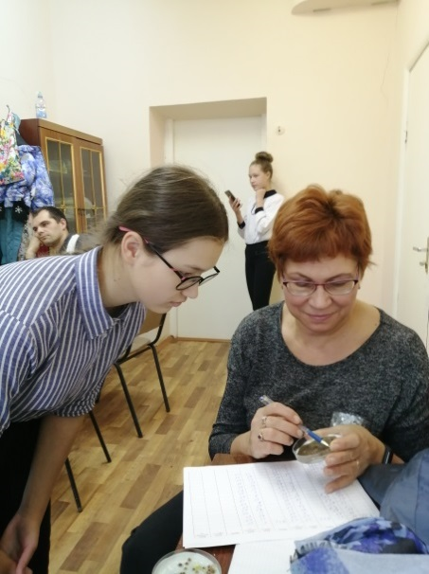
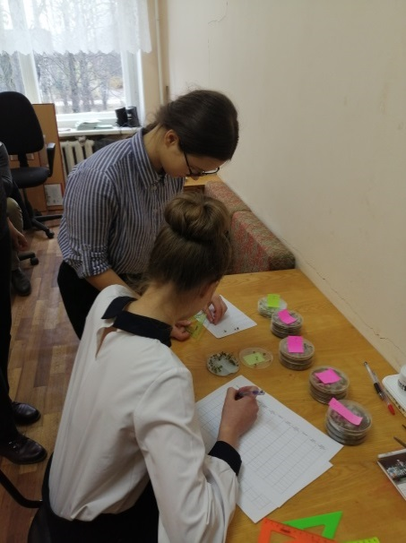
Рис. 6. Ход работы по измерениям проросших семян редиса посевного.

На рисунке 7 представлены данные измерений семян редиса, замоченных в вытяжках почв, взятых с рекультивированного полигона и из лесной полосы вдоль автомагистрали.

Рис. 7. Показатели проростков семян редиса по вариантам и повторностям (В1- свалка с участками древесной растительности; В2 - окраина свалки, грунт (глина); В3 - свалка в середине деревьев (глина); В4 - лесополоса близ федеральной трассы).
Из данной диаграммы видно, что семена редиса, замоченные в вытяжке из грунта, взятого на свалке (вариант 1 и 2) проросли примерно одинаково. Семена, замоченные в вытяжке из грунта со свалки (вариант 3), где росли деревья лиственных пород, проросли лучше. Семена, проросшие в вытяжке из грунта из лесополосы (вариант 4) проросли немного хуже, здесь больше непроросших и аномально проросших семян, из чего мы сделали вывод, на это повлияло то, что грунт был взят рядом с автомобильной трассой Р-176, где в почве могут содержаться соли тяжелых металлов и другие токсичные вещества.
Важным показателем для оценки степени токсичности является энергия прорастания семян, т.е. количество проросших за 4-5 дней семян редиса (рис. 8).

.
Рис. 8. Энергия прорастания семян редиса посевного по вариантам и повторностям.

По данным графика можно проследить, что энергия прорастания семян редиса посевного выше у семян, замоченных в вытяжках грунта, взятого со свалки, где произрастают древесные растения (варианты 1 и 3). Возможно, это связано с тем, что проведенные мероприятия по рекультивации, создание защитного экрана по верху полигона с внесением плодородного слоя почвы позволило обеспечить благоприятные условия для последующего роста древесных растений. Энергия прорастания семян редиса ниже всего в варианте 4 (почва из лесополосы), что, как нам кажется, связано с загрязнением почвы токсичными веществами, которые попали сюда с федеральной трассы.

Рис. 9. Величина индекса токсичности факторов по повторностям

Величина ИТФ (индексов токсичности факторов) была определена по разным показателям: число проросших семян, длина корня, длина гипокотиля, количество аномальных проростков, энергия прорастания, подтверждает различия в загрязнении грунтов, взятых со свалки. По всем показателям величина ИТФ выше у грунтов, взятых со свалки на участках, где произрастают лиственные деревья (вариант 3), их листовой опад способствует накоплению органического вещества и постепенно формируется лесной биоценоз. Меньшее значение ИТФ почвы, взятой с обочины свалки (вариант 1), из чего можно сделать вывод, что здесь рекультивация прошла менее успешно.
Грунт, взятый на полигоне ТБО вблизи произрастающих деревьев (вариант 1), а так же на открытом участке, представленном глиной (вариант 2) характеризуется отсутствием и низкой токсичностью. А в вариантах №3 и 4 отмечено небольшое стимулирующее действие на семена тест-растения (таблица 2).

Таблица 2 - Средняя величина индекса токсичности факторов
Вариант | № пробы, место сбора | Число проросших семян | ИТФ1 | Длина корня см | ИТФ2 | Длина гипокотилясм | ИТФ3 | Количество аномальных проростков | ИТФ4 | Энергия прорастания | ИТФ5 | ИТФ  сред | Класс токсичности
К1/1 | Проба №5: контрольная (отстоявшаяся вода) | 48 |  | 2,54 |  | 0,62 |  | 3 |  | 96
К1/2 |  | 47 |  | 1,79 |  | 0,5 |  | 7 |  | 94
К1/3 |  | 46 |  | 2,1 |  | 0,55 |  | 8 |  | 92
В-1/1 | Проба №1:свалка, грунт возле деревьев | 43 | 0,91 | 2,28 | 1,07 | 0,62 | 1,1 | 2 | 0,3 | 90 | 0,96 | 0,87 | IV
В-1/2 |  | 44 | 0,94 | 2,3 | 1,07 | 0,55 | 0,98 | 2 | 0,3 | 92 | 0,98 | 0,85 | IV
В-1/3 |  | 46 | 0,98 | 2,49 | 1,16 | 0,62 | 1,1 | 4 | 0,7 | 100 | 1,06 | 1,0 | V
В-2/1 | Проба №2: свалка, грунт на открытом участке (глина) | 46 | 0,98 | 2,6 | 1,21 | 0,61 | 1,1 | 1 | 0,2 | 94 | 1 | 0,90 | IV
В-2/2 |  | 36 | 0,77 | 2,5 | 1,17 | 0,69 | 1,2 | 4 | 0,7 | 80 | 0,85 | 0,94 | V
В-2/3 |  | 45 | 0,96 | 2,31 | 1,07 | 0,67 | 1,2 | 2 | 0,3 | 94 | 1 | 0,91 | V
В-3/1 | Проба №3: свалка, деревья в середине (глина) | 40 | 0,85 | 2,97 | 1,39 | 0,65 | 1,2 | 5 | 0,8 | 90 | 0,96 | 1,04 | VI
В-3/2 |  | 41 | 0,87 | 2,94 | 1,38 | 0,79 | 1,4 | 3 | 0,5 | 88 | 0,94 | 1,02 | VI
В-3/3 |  | 41 | 0,87 | 2,69 | 1,26 | 0,62 | 1,1 | 6 | 1 | 94 | 1 | 1,05 | VI
В-4/1 | Проба №4: почва из леса | 45 | 0,96 | 2,32 | 1,08 | 0,85 | 1,5 | 1 | 0,2 | 92 | 0,98 | 0,94 | V
В-4/2 |  | 42 | 0,89 | 3 | 1,4 | 0,69 | 1,2 | 2 | 0,3 | 88 | 0,94 | 0,95 | V
В-4/3 |  | 31 | 0,66 | 2,51 | 1,17 | 0,71 | 1,3 | 7 | 1,2 | 76 | 0,81 | 1,03 | VI

Таким образом, проведённые исследования показали, что в целом поверхностный слой почвы на рекультивированном полигоне ТБО близ д. Аксаркино Медведевского района Республики Марий Эл имеет низкий класс токсичности отсутствует или токсичность отсутствует. Это означает, что можно сделать предварительный вывод о хорошем качестве выполненных работ по рекультивации полигона ТБО около деревни Аксарка.

ЗАКЛЮЧЕНИЕ

В процессе выполнения научной работы мы изучили литературу и узнали, что понимают под токсичностью, что представляют собой методы биомониторинга, биотестирования и биоиндикации. Мы изучили современное состояние вопроса экологического состояния территорий, где находятся свалки твердых бытовых отходов, как решается этот вопрос на уровне государства и местных органов власти, а также частных компаний. Научились оценивать токсичность почв с помощью метода биотестирования при помощи наиболее чувствительных растительных организмов, а именно с помощью семян редиса посевного. Поставленные нами задачи по ходу исследовательской работы мы выполнили в полном объеме.
На основании проведенного нами исследования можно сделать следующие выводы:
- Верхний слой почвы рекультивированной свалки возле деревни Аксаркино имеет класс токсичности от IV до VI, это позволяет сделать вывод, что наша гипотеза подтвердилась и почвы закрытого рекультивированного полигона на участках, где качественно проведены мероприятия по рекультивации и нанесению плодородного грунта не являются токсичными.
- Семена редиса, замоченные в вытяжке из грунта, взятого на свалке (вариант 1 и 2) проросли примерно одинаково. Энергия прорастания семян, замоченных в вытяжке из грунта со свалки (вариант 3), где росли деревья лиственных пород, оказалась выше. Семена, помещенные в вытяжку из грунта из лесополосы (вариант 4) проросли немного хуже, больше не проросших и аномальных семян, вероятно, из-за того, что грунт был взят вблизи от автомобильной трассы Р-176, где в почве накопились токсичные вещества.
- Величина ИТФ по разным показателям: число проросших семян, длина корня, длина гипокотиля, количество аномальных проростков, энергия прорастания, еще раз показывает различия в токсичности грунтов, взятых со свалки. По всем показателям величина ИТФ выше у семян, замоченных в вытяжках грунта, взятого со свалки вблизи деревьев лиственных пород (вариант 3), так как лиственный опад способствует образованию органического вещества. Менее всего ИТФ у семян, замоченных в вытяжке грунта, взятого с обочины свалки (вариант 1), в связи с чем можно сделать вывод, что здесь рекультивация прошла менее успешно.
Практическая значимость нашего исследования состоит в оценке качества проведения работ по рекультивации свалок и полигонов ТБО с тем, чтобы исключить их вредное воздействие на окружающую среду и на человека.
Перспективы дальнейшего исследования проблемы мы видим в более детальном изучении грунта полигона и территории возле него, это близлежащие деревни: д. Аксаркино, д. Акиндулкино, д. М.Шаплак.
Данная работа рассматривает лишь один из аспектов проблемы. Исследования в этом направлении могут быть продолжены. Это могло бы быть изучение не только токсичности почв, но и комплексное изучение свойств грунтов и формирование биоценоза на рекультивированной свалке с использованием таких методик, как определение биологической активности почвы и степени антропогенной нагрузки по количеству дождевых червей и т.д.

СПИСОК ЛИТЕРАТУРЫ

- ГОСТ 17.4.4.02-84 – Введ. 1986-01- М., 2008
- Экологический мониторинг: методические указания к выполнению лабораторных и практических работ для студентов направления 022000 Экология и природопользование» / сост. О. В. Малюта, А. Р. Григорьева. – Йошкар-Ола: МарГТУ, 2011. – 64 с.
- Амосова Я. М. Охрана почв от химических загрязнений/Я. М. Амосова, Д. С. Орлов, Л. К. Садовникова. - М.: Изд-во МГУ, 1989. – 96 с.
- Мелехова О. П. Биологический контроль окружающей среды. Биоиндикация и биотестирование/О. П. Мелехова. – М.: Академия, 2007. – 288 с.
- zakryt-znachit-perevezti-istoriya-o-poligone-tbo-v-derevne-aksarkino. Web: https://yocity12
- zagryaznenie-pochvy. Web: https://musorish.ru

ПРИЛОЖЕНИЯ

Приложение 1
Результаты измерений проросших семян редиса по вариантам
Вариант | Кол-во непроросших семян | Кол-во аномально проросших | Длина корня | Длина гипокотиля | Вариант | Кол-во непроросших семян | Кол-во аномально проросших | Длина корня | Длина гипокотиля | Вариант | Кол-во непроросших семян | Кол-во аномально проросших | Длина корня | Длина гипокотиля
Контроль | 2 | 3 | 3,5 | 0,5 | Контроль | 3 | 7 | 3,1 | 0,6 | Контроль | 4 | 8 | 4 | 1
К1-1 |  |  | 3 | 0,4 | К1-2 |  |  | 2,6 | 0,8 | К1-3 |  |  | 2 | 0,5
 |  |  | 3,5 | 0,5 |  |  |  | 2,7 | 0,5 |  |  |  | 2,2 | 0,8
 |  |  | 3 | 0,5 |  |  |  | 2 | 0,5 |  |  |  | 3 | 0,6
 |  |  | 2,5 | 0,6 |  |  |  | 1,5 | 0,3 |  |  |  | 2,3 | 0,8
 |  |  | 4 | 0,5 |  |  |  | 2 | 0,3 |  |  |  | 2,8 | 1
 |  |  | 2,3 | 0,3 |  |  |  | 1,5 | 0,5 |  |  |  | 2,5 | 0,7
 |  |  | 3,5 | 0,5 |  |  |  | 1,5 | 0,5 |  |  |  | 2,6 | 0,4
 |  |  | 2,5 | 0,6 |  |  |  | 1,7 | 0,8 |  |  |  | 2,3 | 0,8
 |  |  | 3,4 | 0,6 |  |  |  | 1,5 | 0,7 |  |  |  | 2,6 | 0,6
 |  |  | 3 | 0,5 |  |  |  | 1,4 | 0,5 |  |  |  | 2 | 0,5
 |  |  | 2,7 | 0,6 |  |  |  | 1,9 | 0,4 |  |  |  | 1,8 | 0,4
 |  |  | 1,8 | 0,5 |  |  |  | 1,8 | 0,7 |  |  |  | 2,5 | 0,6
 |  |  | 2 | 0,6 |  |  |  | 2 | 0,6 |  |  |  | 1,8 | 0,5
 |  |  | 1,5 | 0,3 |  |  |  | 2,5 | 0,7 |  |  |  | 2 | 0,5
 |  |  | 2 | 0,7 |  |  |  | 1,8 | 0,6 |  |  |  | 3 | 0,3
 |  |  | 2,3 | 0,6 |  |  |  | 2,5 | 0,5 |  |  |  | 2,1 | 0,5
 |  |  | 3 | 0,7 |  |  |  | 1,7 | 0,5 |  |  |  | 4 | 0,7
 |  |  | 2 | 0,7 |  |  |  | 1,6 | 0,3 |  |  |  | 2 | 0,5
 |  |  | 4,5 | 0,8 |  |  |  | 1 | 0,5 |  |  |  | 1,1 | 0,5
 |  |  | 5 | 1,4 |  |  |  | 1 | 0,5 |  |  |  | 1,3 | 0,5
 |  |  | 2,9 | 0,4 |  |  |  | 1,2 | 0,3 |  |  |  | 3,5 | 0,6
 |  |  | 2,5 | 0,4 |  |  |  | 1,9 | 0,5 |  |  |  | 2,7 | 0,6
 |  |  | 3,8 | 0,6 |  |  |  | 1,4 | 0,3 |  |  |  | 2,7 | 0,5
 |  |  | 2 | 0,4 |  |  |  | 0,9 | 0,2 |  |  |  | 1 | 0,2
 |  |  | 2,2 | 0,8 |  |  |  |  |  |  |  |  | 2,5 | 1
 |  |  | 2 | 0,5 |  |  |  |  |  |  |  |  | 1,5 | 0,3
 |  |  | 3 | 0,6 |  |  |  |  |  |  |  |  | 1 | 0,5
 |  |  | 2,7 | 0,8 |  |  |  |  |  |  |  |  | 2,5 | 0,4
 |  |  | 3 | 0,6 |  |  |  |  |  |  |  |  | 3,5 | 0,4
 |  |  | 1,8 | 1,3 |  |  |  |  |  |  |  |  | 1,5 | 0,5
 |  |  | 2,2 | 0,4 |  |  |  |  |  |  |  |  | 1,2 | 0,4
 |  |  | 3,7 | 0,4 |  |  |  |  |  |  |  |  | 1,5 | 0,5
 |  |  | 3 | 0,6 |  |  |  |  |  |  |  |  | 1,7 | 0,7
 |  |  | 1,9 | 0,8 |  |  |  |  |  |  |  |  | 0,3 | 0,5
 |  |  | 2,5 | 0,9 |  |  |  |  |  |  |  |  | 0,5 | 0,3
 |  |  | 1,1 | 1,1 |  |  |  |  |  |  |  |  | 0,7 | 0,5
 |  |  | 2,6 | 0,5 |  |  |  |  |  |  |  |  | 1,5 | 0,3
 |  |  | 1 | 0,8
 |  |  | 1,2 | 0,4
 |  |  | 0,8 | 0,3
 |  |  | 2,5 | 0,6
 |  |  | 1,8 | 0,5
 |  |  | 2,5 | 0,5
 |  |  | 1 | 0,8
 |  |  | 4 | 0,3
 |  |  | 4 | 0,8
 |  |  | 2 | 0,6
 |  |  | 2 | 0,6
 |  |  | 2 | 0,4
 |  |  | 2,5 | 0,6
 |  |  | 2 | 1
 |  |  | 2 | 0,6
 |  |  | 2 | 0,8
 |  |  | 2,7 | 1
 |  |  | 3 | 0,7
 |  |  | 2,5 | 0,5
 |  |  | 2,1 | 1
 |  |  | 3,3 | 0,5
 |  |  | 1,8 | 0,5
Ср. |  |  | 2,54 | 0,62 |  | 3,00 | 7,00 | 1,79 | 0,50 |  | 4,00 | 8,00 | 2,10 | 0,55

Вариант | Кол-во непроросших семян | Кол-во аномально проросших | Длина корня | Длина гипокотиля | Вариант | Кол-во непроросших семян | Кол-во аномально проросших | Длина корня | Длина гипокотиля | Вариант | Кол-во непроросших семян | Кол-во аномально проросших | Длина корня | Длина гипокотиля
В1-1 | 5 | 2 | 2 | 1 | В1-2 | 4 | 2 | 3 | 0,5 | В 1-3 |  | 4 | 4 | 0,7
 |  |  | 2 | 1,3 |  |  |  | 1,8 | 1,4 |  |  |  | 4 | 0,7
 |  |  | 2 | 1 |  |  |  | 2,5 | 0,6 |  |  |  | 5 | 0,7
 |  |  | 2,3 | 1 |  |  |  | 3,3 | 0,9 |  |  |  | 4 | 0,8
 |  |  | 1,9 | 0,8 |  |  |  | 0,9 | 0,4 |  |  |  | 3,8 | 1
 |  |  | 2,2 | 0,5 |  |  |  | 3,5 | 0,4 |  |  |  | 3,5 | 0,6
 |  |  | 2,5 | 0,9 |  |  |  | 3 | 0,8 |  |  |  | 2,4 | 0,6
 |  |  | 3 | 0,3 |  |  |  | 1 | 0,6 |  |  |  | 1,5 | 0,7
 |  |  | 1,2 | 0,3 |  |  |  | 5 | 0,5 |  |  |  | 2,5 | 0,5
 |  |  | 3 | 0,6 |  |  |  | 2 | 0,3 |  |  |  | 2 | 0,5
 |  |  | 3,2 | 0,8 |  |  |  | 2 | 0,5 |  |  |  | 2,3 | 0,6
 |  |  | 3 | 0,8 |  |  |  | 4,5 | 0,5 |  |  |  | 3 | 1
 |  |  | 2,5 | 0,5 |  |  |  | 2,1 | 0,3 |  |  |  | 2 | 0,7
 |  |  | 1 | 0,8 |  |  |  | 4 | 0,5 |  |  |  | 2 | 0,5
 |  |  | 4 | 0,7 |  |  |  | 1,9 | 0,6 |  |  |  | 2,7 | 0,5
 |  |  | 1,8 | 0,7 |  |  |  | 2 | 1 |  |  |  | 2 | 0,5
 |  |  | 2,5 | 0,3 |  |  |  | 5,1 | 0,6 |  |  |  | 4,6 | 0,4
 |  |  | 3 | 0,5 |  |  |  | 3,5 | 0,3 |  |  |  | 2,5 | 0,4
 |  |  | 3,5 | 0,5 |  |  |  | 4 | 0,4 |  |  |  | 1,5 | 0,7
 |  |  | 2 | 0,5 |  |  |  | 2,5 | 0,7 |  |  |  | 1,2 | 0,8
 |  |  | 2,1 | 0,3 |  |  |  | 3,2 | 0,6 |  |  |  | 4 | 0,5
 |  |  | 3 | 0,5 |  |  |  | 1,9 | 0,8 |  |  |  | 2 | 0,2
 |  |  | 4 | 0,5 |  |  |  | 1,5 | 1 |  |  |  | 3 | 1,1
 |  |  | 2,3 | 0,5 |  |  |  | 2 | 0,6 |  |  |  | 2,1 | 1
 |  |  | 3 | 0,7 |  |  |  | 2,3 | 0,6 |  |  |  | 3,1 | 0,6
 |  |  | 2 | 0,4 |  |  |  | 1,5 | 0,3 |  |  |  | 4,1 | 0,7
 |  |  | 1,5 | 1,3 |  |  |  | 2 | 0,3 |  |  |  | 2,2 | 1,5
 |  |  | 2 | 0,5 |  |  |  | 3 | 0,7 |  |  |  | 1,5 | 0,3
 |  |  | 3,3 | 0,7 |  |  |  | 2,5 | 0,3 |  |  |  | 2,4 | 0,5
 |  |  | 2,9 | 0,3 |  |  |  | 3,5 | 1 |  |  |  | 2 | 0,6
 |  |  | 1,5 | 0,2 |  |  |  | 1 | 0,5 |  |  |  | 3,2 | 0,4
 |  |  | 2,5 | 0,9 |  |  |  | 1,5 | 0,3 |  |  |  | 2,3 | 0,5
 |  |  | 2,6 | 0,7 |  |  |  | 3 | 1 |  |  |  | 1,5 | 0,5
 |  |  | 2 | 0,4 |  |  |  | 1,2 | 0,3 |  |  |  | 1 | 0,2
 |  |  | 1,5 | 0,7 |  |  |  | 2,4 | 0,3 |  |  |  | 1,3 | 0,5
 |  |  | 2 | 0,7 |  |  |  | 1,5 | 1,2 |  |  |  | 0,9 | 0,6
 |  |  | 2 | 0,7 |  |  |  | 1,3 | 0,4 |  |  |  | 1,9 | 1
 |  |  | 1,5 | 0,2 |  |  |  | 2,5 | 0,5 |  |  |  | 1,1 | 0,2
 |  |  | 2,3 | 0,4 |  |  |  | 2 | 0,3 |  |  |  | 0,9 | 0,4
 |  |  | 1,5 | 0,7 |  |  |  | 0,5 | 0,3
 |  |  | 0,4 | 0,2 |  |  |  | 0,7 | 0,2
 |  |  | 2,3 | 0,6 |  |  |  | 1,2 | 0,3
 |  |  | 1,2 | 0,6 |  |  |  | 1 | 0,3
Ср. | 5,00 | 2,00 | 2,28 | 0,62 |  | 4,00 | 2,00 | 2,30 | 0,55 |  |  | 4,00 | 2,49 | 0,62

Вариант | Кол-во непроросших семян | Кол-во аномально проросших | Длина корня | Длина гипокотиля | Вариант | Кол-во непроросших семян | Кол-во аномально проросших | Длина корня | Длина гипокотиля | Вариант | Кол-во непроросших семян | Кол-во аномально проросших | Длина корня | Длина гипокотиля
В2-1 | 3 | 1 | 4 | 0,4 | В 2-2 | 10 | 4 | 3 | 1 | В 2-3 | 3 | 2 | 3,5 | 0,6
 |  |  | 2 | 0,8 |  |  |  | 4,5 | 1 |  |  |  | 2,8 | 0,5
 |  |  | 2,3 | 0,7 |  |  |  | 2,2 | 0,7 |  |  |  | 1,5 | 0,5
 |  |  | 3,5 | 0,7 |  |  |  | 1,5 | 0,9 |  |  |  | 1,5 | 0,7
 |  |  | 4,2 | 0,5 |  |  |  | 2,7 | 0,7 |  |  |  | 3,5 | 0,8
 |  |  | 3,5 | 0,5 |  |  |  | 3 | 1,2 |  |  |  | 1,5 | 0,6
 |  |  | 2 | 0,5 |  |  |  | 2 | 0,5 |  |  |  | 3,2 | 1
 |  |  | 3 | 1 |  |  |  | 3 | 0,5 |  |  |  | 5,3 | 1,5
 |  |  | 2,2 | 0,6 |  |  |  | 1,5 | 0,6 |  |  |  | 3 | 0,6
 |  |  | 2,2 | 0,7 |  |  |  | 2,5 | 0,5 |  |  |  | 2 | 0,6
 |  |  | 3,8 | 0,4 |  |  |  | 2,2 | 0,7 |  |  |  | 4,7 | 0,5
 |  |  | 3,8 | 0,6 |  |  |  | 2,5 | 1,5 |  |  |  | 2 | 2,2
 |  |  | 2,5 | 0,6 |  |  |  | 1,6 | 0,7 |  |  |  | 2,3 | 0,9
 |  |  | 2 | 1 |  |  |  | 2,5 | 1,3 |  |  |  | 3 | 1,1
 |  |  | 3 | 0,7 |  |  |  | 3 | 0,9 |  |  |  | 2,5 | 0,5
 |  |  | 3,5 | 0,6 |  |  |  | 2 | 0,4 |  |  |  | 2,8 | 0,7
 |  |  | 1,6 | 0,8 |  |  |  | 2,2 | 0,7 |  |  |  | 1,9 | 1
 |  |  | 3 | 0,8 |  |  |  | 2,2 | 0,5 |  |  |  | 2 | 0,6
 |  |  | 3,1 | 0,6 |  |  |  | 2,5 | 0,5 |  |  |  | 3 | 0,5
 |  |  | 2,5 | 0,8 |  |  |  | 1,4 | 0,6 |  |  |  | 1,3 | 0,3
 |  |  | 3 | 0,6 |  |  |  | 2,1 | 0,5 |  |  |  | 2,5 | 1,5
 |  |  | 3,8 | 0,8 |  |  |  | 3 | 0,5 |  |  |  | 0,2 | 0,6
 |  |  | 2 | 0,5 |  |  |  | 2,5 | 1 |  |  |  | 2 | 0,8
 |  |  | 2 | 0,6 |  |  |  | 0,9 | 0,2 |  |  |  | 2,3 | 0,5
 |  |  | 2,1 | 0,2 |  |  |  | 3,4 | 0,2 |  |  |  | 2,8 | 0,7
 |  |  | 2,5 | 1 |  |  |  | 4,3 | 0,5 |  |  |  | 2,3 | 0,5
 |  |  | 1,8 | 0,5 |  |  |  | 2,9 | 0,7 |  |  |  | 3,5 | 0,6
 |  |  | 4 | 0,5 |  |  |  | 4 | 0,9 |  |  |  | 3,3 | 0,6
 |  |  | 2 | 0,6 |  |  |  | 3 | 0,4 |  |  |  | 3 | 0,6
 |  |  | 2,5 | 0,2 |  |  |  | 2 | 0,7 |  |  |  | 2 | 0,3
 |  |  | 2,3 | 0,5 |  |  |  | 2 | 1 |  |  |  | 3 | 0,5
 |  |  | 2,9 | 0,8 |  |  |  | 2,3 | 0,4 |  |  |  | 2,2 | 0,6
 |  |  | 2 | 0,5 |  |  |  | 3,4 | 0,4 |  |  |  | 2,7 | 0,7
 |  |  | 3 | 1 |  |  |  | 2,5 | 0,8 |  |  |  | 3,5 | 0,4
 |  |  | 2,1 | 0,5 |  |  |  | 1,5 | 0,4 |  |  |  | 0 | 0,5
 |  |  | 2,1 | 0,4 |  |  |  | 2,2 | 0,7 |  |  |  | 2 | 0,3
 |  |  | 3 | 0,6 |  |  |  |  |  |  |  |  | 2 | 0,7
 |  |  | 2,1 | 0,5 |  |  |  |  |  |  |  |  | 1,5 | 0,8
 |  |  | 3,5 | 0,6 |  |  |  |  |  |  |  |  | 1,7 | 0,3
 |  |  | 0,6 | 0,7 |  |  |  |  |  |  |  |  | 1,5 | 0,8
 |  |  | 2 | 0,5 |  |  |  |  |  |  |  |  | 1,3 | 0,3
 |  |  | 3,3 | 0,5 |  |  |  |  |  |  |  |  | 2 | 0,7
 |  |  | 2,5 | 0,5 |  |  |  |  |  |  |  |  | 2 | 0,5
 |  |  | 1,2 | 0,7 |  |  |  |  |  |  |  |  | 2,2 | 0,9
 |  |  | 2 | 0,3 |  |  |  |  |  |  |  |  | 0,7 | 0,3
 |  |  | 1,5 | 0,7 |  |  |  |  |  |  |  |  | 0,6 | 0,3
Ср. | 3,00 | 1,00 | 2,60 | 0,61 |  | 10,00 | 4,00 | 2,50 | 0,69 |  | 3,00 | 2,00 | 2,31 | 0,67

Вариант | Кол-во непроросших семян | Кол-во аномально проросших | Длина корня | Длина гипокотиля | Вариант | Кол-во непроросших семян | Кол-во аномально проросших | Длина корня | Длина гипокотиля | Вариант | Кол-во непроросших семян | Кол-во аномально проросших | Длина корня | Длина гипокотиля
В 3-1 | 5 | 5 | 6,3 | 0,5 | В 3-2 | 6 | 3 | 2 | 0,8 | В 3-3 | 3 | 6 | 4 | 0,7
 |  |  | 4,3 | 0,5 |  |  |  | 3,2 | 0,5 |  |  |  | 4 | 1,2
 |  |  | 3,5 | 1 |  |  |  | 7 | 0,5 |  |  |  | 3 | 0,5
 |  |  | 3,2 | 0,5 |  |  |  | 3,5 | 1,7 |  |  |  | 3,8 | 1
 |  |  | 4 | 0,5 |  |  |  | 2,8 | 0,5 |  |  |  | 2,4 | 0,3
 |  |  | 3 | 0,5 |  |  |  | 4 | 1 |  |  |  | 2,1 | 0,5
 |  |  | 1,5 | 0,5 |  |  |  | 3,5 | 1,5 |  |  |  | 2 | 1
 |  |  | 4 | 0,8 |  |  |  | 4,2 | 0,5 |  |  |  | 2,1 | 0,7
 |  |  | 2,2 | 0,5 |  |  |  | 4,3 | 0,7 |  |  |  | 2,3 | 0,6
 |  |  | 3,5 | 0,5 |  |  |  | 5 | 1,3 |  |  |  | 3,3 | 0,3
 |  |  | 2,5 | 0,7 |  |  |  | 2,5 | 0,3 |  |  |  | 3 | 0,7
 |  |  | 2,6 | 0,8 |  |  |  | 3 | 0,7 |  |  |  | 3,2 | 0,4
 |  |  | 4,1 | 0,8 |  |  |  | 0,8 | 3,5 |  |  |  | 4 | 1,1
 |  |  | 2,5 | 0,5 |  |  |  | 2,4 | 0,7 |  |  |  | 2,5 | 0,7
 |  |  | 2,3 | 0,7 |  |  |  | 2,7 | 0,5 |  |  |  | 1,5 | 0,5
 |  |  | 3,4 | 0,5 |  |  |  | 3 | 0,5 |  |  |  | 1,2 | 0,8
 |  |  | 2,8 | 0,5 |  |  |  | 2,5 | 0,6 |  |  |  | 2,2 | 0,5
 |  |  | 2 | 0,5 |  |  |  | 2,4 | 0,8 |  |  |  | 1,5 | 0,8
 |  |  | 2 | 0,6 |  |  |  | 2 | 0,7 |  |  |  | 4 | 0,5
 |  |  | 4 | 1 |  |  |  | 1,8 | 1 |  |  |  | 3,6 | 0,7
 |  |  | 2 | 0,7 |  |  |  | 2,5 | 0,8 |  |  |  | 2,5 | 0,7
 |  |  | 3,5 | 0,8 |  |  |  | 5,5 | 0,6 |  |  |  | 6 | 0,8
 |  |  | 6,2 | 1,4 |  |  |  | 2,5 | 0,6 |  |  |  | 0,8 | 0,5
 |  |  | 5 | 0,7 |  |  |  | 1,9 | 1,3 |  |  |  | 0,8 | 0,5
 |  |  | 2,5 | 1 |  |  |  | 1,5 | 0,7 |  |  |  | 2 | 0,7
 |  |  | 2,5 | 0,8 |  |  |  | 2 | 0,7 |  |  |  | 2 | 0,5
 |  |  | 1,8 | 0,5 |  |  |  | 3,2 | 0,7 |  |  |  | 2 | 0,5
 |  |  | 0,8 | 0,2 |  |  |  | 3,2 | 1 |  |  |  | 5,1 | 0,6
 |  |  | 3,8 | 0,8 |  |  |  | 1,5 | 1 |  |  |  | 1,5 | 0,5
 |  |  | 5 | 0,5 |  |  |  | 4,5 | 0,6 |  |  |  | 1,5 | 0,7
 |  |  | 2,7 | 0,7 |  |  |  | 2,7 | 0,7 |  |  |  | 2 | 0,5
 |  |  | 2,6 | 0,5 |  |  |  | 1,5 | 0,5 |  |  |  | 3,5 | 0,7
 |  |  | 3,5 | 0,7 |  |  |  | 2,9 | 0,8 |  |  |  | 3 | 0,8
 |  |  | 1,5 | 0,5 |  |  |  | 3 | 0,5 |  |  |  | 0,8 | 0,5
 |  |  | 3,6 | 0,8 |  |  |  | 2,9 | 0,8 |  |  |  | 1,9 | 0,5
 |  |  | 1,7 | 0,5 |  |  |  | 5,4 | 0,4 |  |  |  | 4,5 | 0,5
 |  |  | 2,5 | 0,8 |  |  |  | 1,2 | 0,3 |  |  |  | 7,1 | 0,8
 |  |  | 0,6 | 0,5 |  |  |  | 4 | 0,5 |  |  |  | 4 | 0,6
 |  |  | 1,5 | 0,3 |  |  |  | 2,7 | 1 |  |  |  | 2 | 0,5
 |  |  | 1,7 | 0,8 |  |  |  | 2,1 | 0,2 |  |  |  | 0,5 | 0,3
 |  |  |  |  |  |  |  | 1,1 | 0,4 |  |  |  | 1 | 0,3
Ср. | 5,00 | 5,00 | 2,97 | 0,65 |  | 6,00 | 3,00 | 2,94 | 0,79 |  | 3,00 | 6,00 | 2,69 | 0,62

Вариант | Кол-во непроросших семян | Кол-во аномально проросших | Длина корня | Длина гипокотиля | Вариант | Кол-во непроросших семян | Кол-во аномально проросших | Длина корня | Длина гипокотиля | Вариант | Кол-во непроросших семян | Кол-во аномально проросших | Длина корня | Длина гипокотиля
В 4-1 | 4 | 1 | 1,5 | 1 | В 4-2 | 6 | 2 | 2 | 0,5 | В 4-3 | 12 | 7 | 8 | 1
 |  |  | 3 | 7 |  |  |  | 1,2 | 0,5 |  |  |  | 2 | 0,7
 |  |  | 6,1 | 1,1 |  |  |  | 5 | 0,3 |  |  |  | 2,7 | 1,1
 |  |  | 3 | 1,2 |  |  |  | 4 | 0,5 |  |  |  | 2,1 | 0,3
 |  |  | 3,5 | 0,7 |  |  |  | 1,9 | 0,7 |  |  |  | 2,1 | 0,8
 |  |  | 3,8 | 1,2 |  |  |  | 2,5 | 0,8 |  |  |  | 3,5 | 0,8
 |  |  | 3 | 1 |  |  |  | 3,7 | 0,8 |  |  |  | 2,2 | 0,9
 |  |  | 2,2 | 0,7 |  |  |  | 3 | 0,5 |  |  |  | 3 | 0,5
 |  |  | 3,3 | 0,4 |  |  |  | 4,5 | 0,5 |  |  |  | 3 | 0,7
 |  |  | 3,5 | 0,7 |  |  |  | 4 | 0,6 |  |  |  | 2,2 | 0,9
 |  |  | 5,1 | 0,4 |  |  |  | 3 | 0,7 |  |  |  | 1 | 0,7
 |  |  | 2,7 | 0,3 |  |  |  | 4,7 | 1,5 |  |  |  | 2 | 0,8
 |  |  | 4 | 0,5 |  |  |  | 5,5 | 0,8 |  |  |  | 3 | 0,7
 |  |  | 1,5 | 0,3 |  |  |  | 3,5 | 0,5 |  |  |  | 3 | 0,6
 |  |  | 3,5 | 0,5 |  |  |  | 1,5 | 0,7 |  |  |  | 2,5 | 0,7
 |  |  | 4 | 0,7 |  |  |  | 2 | 0,7 |  |  |  | 3,3 | 0,9
 |  |  | 3 | 0,5 |  |  |  | 1,2 | 0,7 |  |  |  | 2,1 | 0,7
 |  |  | 3 | 1,2 |  |  |  | 2,5 | 1,2 |  |  |  | 3,5 | 0,7
 |  |  | 1,6 | 1 |  |  |  | 3,5 | 0,8 |  |  |  | 1,8 | 0,7
 |  |  | 3,1 | 1,2 |  |  |  | 2,9 | 0,8 |  |  |  | 1,5 | 0,7
 |  |  | 1,8 | 0,7 |  |  |  | 3,6 | 0,7 |  |  |  | 1,5 | 0,7
 |  |  | 3,5 | 0,5 |  |  |  | 2 | 0,8 |  |  |  | 1,5 | 0,7
 |  |  | 1,5 | 0,3 |  |  |  | 2 | 0,7 |  |  |  | 1,5 | 0,6
 |  |  | 2 | 0,5 |  |  |  | 2,5 | 0,7 |  |  |  | 2,5 | 0,7
 |  |  | 5 | 1,2 |  |  |  | 2,5 | 0,4 |  |  |  | 5,8 | 1
 |  |  | 1,5 | 0,6 |  |  |  | 2,5 | 0,4 |  |  |  | 2,6 | 0,3
 |  |  | 2,5 | 1 |  |  |  | 5,5 | 1,4 |  |  |  | 0,8 | 0,4
 |  |  | 4,5 | 1 |  |  |  | 2,1 | 0,3 |  |  |  | 2,5 | 1
 |  |  | 6,2 | 0,8 |  |  |  | 2,6 | 0,9 |  |  |  | 1 | 0,7
 |  |  | 0,5 | 0,5 |  |  |  | 4,9 | 0,6 |  |  |  | 3 | 0,5
 |  |  | 3,5 | 0,7 |  |  |  | 1,9 | 0,4 |  |  |  | 0,6 | 0,4
 |  |  | 2,8 | 0,8 |  |  |  | 1,1 | 0,2
 |  |  | 1,7 | 0,2 |  |  |  | 3,7 | 0,5
 |  |  | 5 | 0,9 |  |  |  | 4,5 | 1,1
 |  |  | 2,8 | 0,5 |  |  |  | 2 | 0,7
 |  |  | 4 | 0,7 |  |  |  | 4 | 1,5
 |  |  | 3,2 | 0,7 |  |  |  | 2,2 | 0,7
 |  |  | 2,8 | 1 |  |  |  | 4,7 | 0,8
 |  |  | 2,7 | 0,7 |  |  |  | 4,8 | 0,3
 |  |  | 0,9 | 0,6 |  |  |  | 2 | 0,8
 |  |  | 2,2 | 0,6 |  |  |  | 2,3 | 0,5
 |  |  | 1,5 | 0,5 |  |  |  | 0,5 | 0,3
 |  |  | 2 | 0,7
 |  |  | 1,4 | 0,5
 |  |  | 1,5 | 0,4
Ср. | 4,00 | 1,00 | 2,92 | 0,85 |  | 6,00 | 2,00 | 3,00 | 0,69 |  | 12,00 | 7,00 | 2,51 | 0,71

Приложение 2

Фототчет о выполнении исследовательской работы
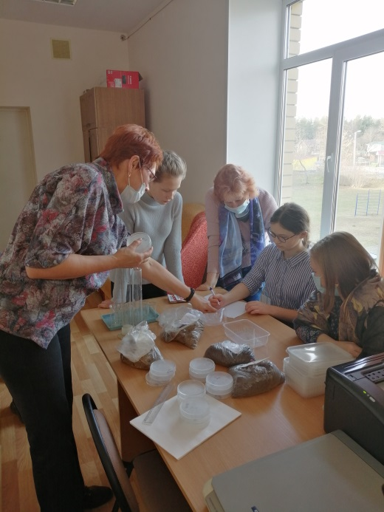
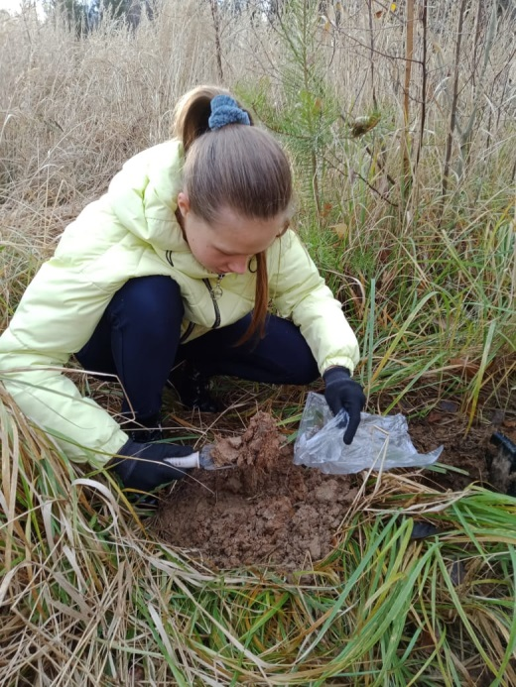
Отбор почвы для исследования Обсуждение хода работы
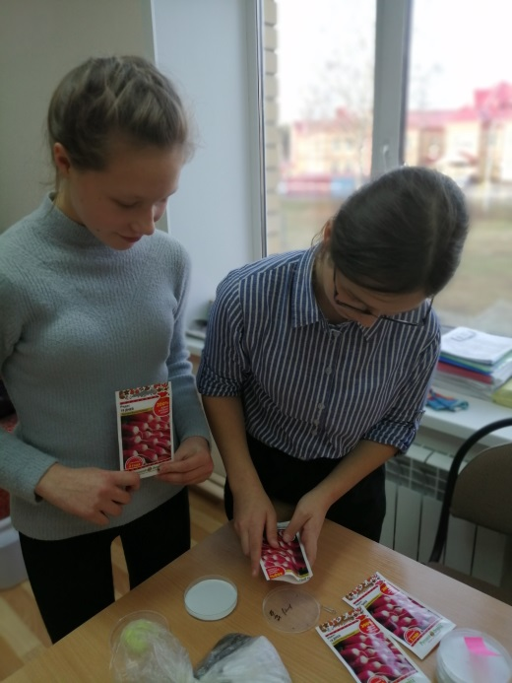
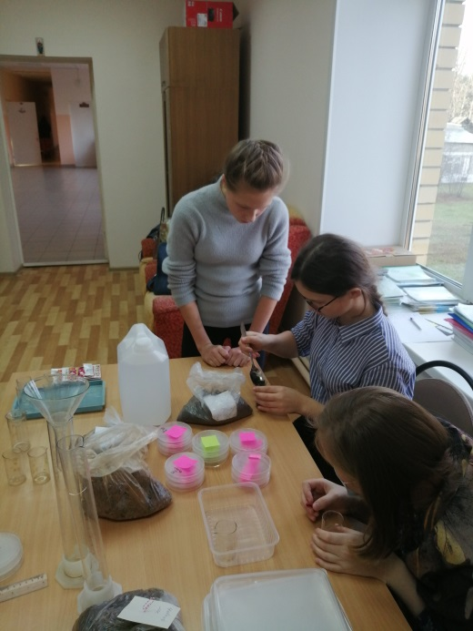
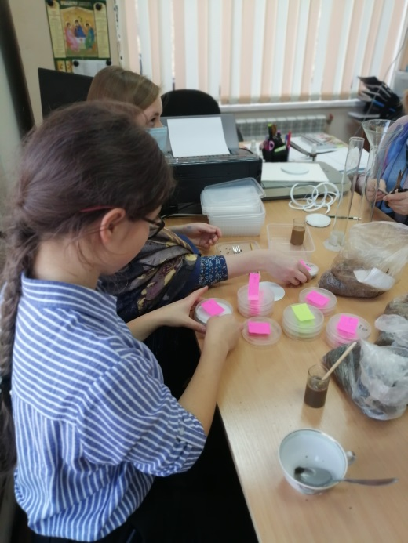
Приготовление вытяжки из проб грунта
Высадка семян редиса в чашки Петри
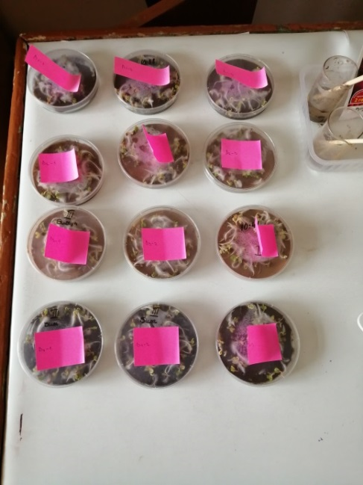

Проросшие семена редиса

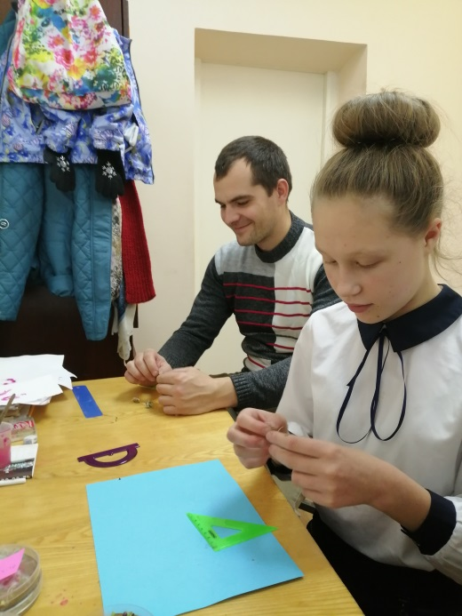
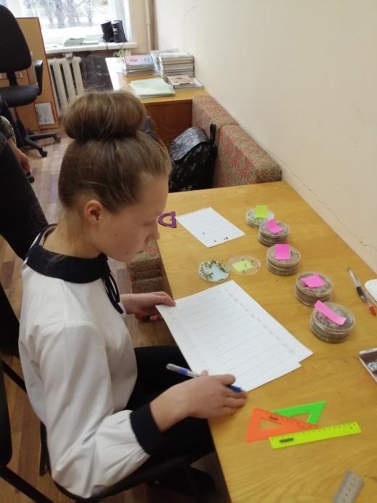

Измерение проросших семян

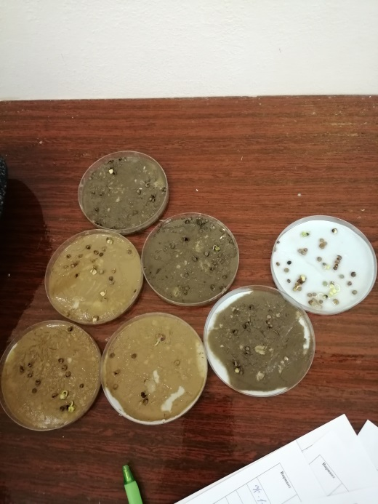
Не проросшие и аномально проросшие семена

